

Les résultats de l’inventaire phytosanitaire 2021 des forêts du Luxembourg

L’état de santé des forêts est relevé depuis 1984 par l’Administration de la nature et des forêts. Le relevé est basé sur un réseau national systématique de placettes. Ces relevés réguliers permettent de détecter des changements et d’évaluer les risques. Les informations obtenues constituent une base importante pour des décisions politiques forestières et environnementales.

En 2021, cinq experts forestiers ont analysé 1200 arbres sur 50 placettes répartis sur l’ensemble de la forêt du Grand-Duché. L’observation annuelle des houppiers est effectuée à la même période chaque année (20 juillet au 15 août) et permet ainsi de caractériser l’évolution de l’état de santé de la forêt luxembourgeoise.

Chaque arbre fait l’objet d’une estimation du déficit foliaire dans le houppier fonctionnel, c’est- à-dire du manque de feuilles par rapport à l’état normal du houppier de l’arbre en bonne santé. Le déficit foliaire intègre à la fois la vitalité générale de l’arbre et les disparitions accidentelles de feuillage comme les défoliations ponctuelles par des chenilles par exemple.

L’observation permet de:

* Déterminer l’état de feuillage – une feuillaison complète correspond à une valeur de perte de 0 %, celle d’un arbre mort à 100 % ;
* Observer la coloration des feuilles et aiguilles de la cime des arbres ;
* Documenter la présence de parasites tels que insectes et champignons ;
* Définir sur base de ces analyses les classes de dégâts.

L’importante dégradation de l'état de santé des forêts, qui a commencé en 2019 et s'est poursuivie en 2020, commence à se résorber en 2021. Les dommages reconnus ont légèrement diminué en 2020-2021 par rapport à la période précédente. Les dommages survenus sont notamment les conséquences des étés 2018-2020, qui ont été marqués par des périodes de chaleur et de sécheresse ainsi que par des hivers peu pluvieux et peu enneigés. La tendance à l'amélioration pourrait encore s'accentuer pour l'observation prévue en 2022 suite à un été 2021 très pluvieux. Toutes essences confondues, on constate que durant l'été 2021 (voir Figure 1) :

* 16,08 % des arbres ne présentent pas de dommages (classe de dégâts : 0),
* 32,70 % des arbres sont légèrement endommagés (classe de dégâts : 1),
* 51,30 % des arbres sont nettement et/ou fortement endommagés (généralement dépérissant) ou des arbres morts (classe de dégâts : 2,3 et 4).

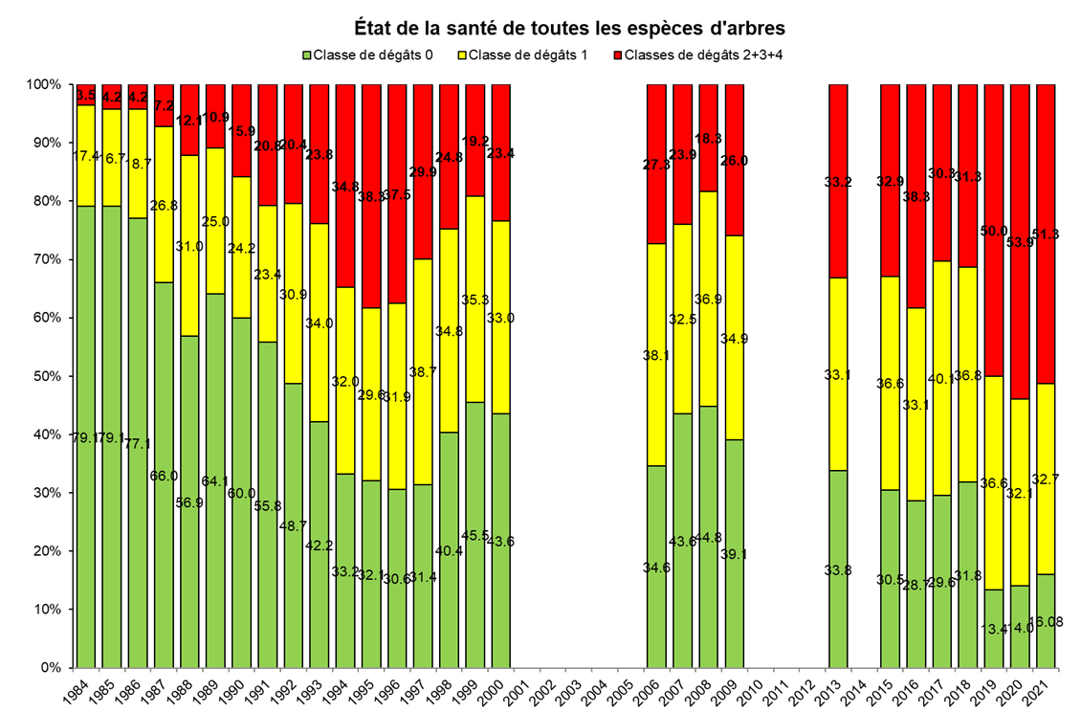

# Figure 1 Évolution de l’état de santé des forêts luxembourgeoises, toutes essences confondues

Comme les années précédentes, il y a eu une variation des dégâts en fonction des essences.

## Hêtre

En 2021, l'état de santé des hêtres est particulièrement préoccupant et continue de se dégrader. La proportion de hêtres sans dégâts (classe 0) n'est plus que de 1,4%. Alors que la proportion de hêtres gravement endommagés (classe 2-4) est stable, celle des arbres légèrement endommagés augmente. Lorsqu’on fait une analyse plus détaillée à l’intérieur de la classe 2-4, on constate que la proportion des classes 3 et 4, c’est-à-dire les arbres dépérissant et morts, augmente de 60% par rapport à 2020, c’est-à-dire de 12% à 19% sur le total des hêtres observés (voir figure 6). La réaction différée des hêtres aux perturbations climatiques des années 2018-2020 n’est donc pas encore terminée.

|  |  |  |  |
| --- | --- | --- | --- |
|  | **Classes de dégâts** | | |
| **0** | **1** | **2-4** |
| ***Sans***  ***dommage*** | ***Légèrement***  ***endommagé*** | ***Nettement***  ***endommagé*** |
| **1984** | 66,80 % | 27,90 % | 5,30 % |
| **1989** | 56,70 % | 31,30 % | 12,00 % |
| **1996** | 11,80 % | 39,70 % | 48,50 % |
| **1999** | 31,70 % | 42,00 % | 26,30 % |
| **2000** | 27,50 % | 28,60 % | 43,90 % |
| **2006** | 23,30 % | 35,30 % | 41,40 % |
| **2013** | 14,90 % | 36,00 % | 49,20 % |
| **2017** | 11,10 % | 43,10 % | 45,80 % |
| **2018** | 12,70 % | 43,00 % | 44,30 % |
| **2019** | 3,40 % | 31,70 % | 64,90 % |
| **2020** | 3,00 % | 22,80 % | 74,20 % |
| **2021** | 1,40 % | 24,50 % | 74,10 % |

# Figure 2 Évolution de l’état de santé des hêtres

## Chêne et autres feuillus

La proportion de chênes et autres feuillus sans dommage (classe 0) s'est améliorée par rapport à la période précédente. De même, les chênes et les feuillus nettement endommagés (classes 2-4) se sont un peu rétablis et leur proportion a légèrement diminué. La proportion d’arbres dépérissant et morts (classe 3 et 4) n’a cependant pas encore diminué (voir figure 6).

|  |  |  |  |  |  |  |  |
| --- | --- | --- | --- | --- | --- | --- | --- |
|  | | **Classes de dégâts** | | | | | |
| **0**  ***Sans dommage*** | | **1**  ***Légèrement endommagé*** | | **2-4**  ***Nettement endommagé*** | |
| **1984** | | 71,50 % | | 25,80 % | | 2,70 % | |
| **1989** | | 54,60 % | | 32,40 % | | 13,00 % | |
| **1996** | | 25,90 % | | 22,30 % | | 51,80 % | |
| **1999** | | 32,00 % | | 33,80 % | | 34,20 % | |
| **2000** | | 33,50 % | | 30,30 % | | 36,20 % | |
| **2006** | | 17,90 % | | 47,50 % | | 34,60 % | |
| **2013** | | 26,40 % | | 37,30 % | | 36,30 % | |
| **2017** | | 23,40 % | | 46,80 % | | 29,80 % | |
| **2018** | | 21,30 % | | 43,30 % | | 35,40 % | |
| **2019** | | 2,80 % | | 46,10 % | | 51,20 % | |
| **2020** | | 7,40 % | | 39,80 % | | 52,80 % | |
| **2021** | | 12,30 % | | 42,70 % | | 45,00 % | |

# Figure 3 Évolution de l’état de santé des chênes et des autres feuillus

## Taillis de chêne

Comme pour les chênes et les autres essences feuillues, l’état de santé des taillis de chênes s’est amélioré durant la période 2020-2021 dans la classe nettement endommagé (classe 2-4). La croissance du taux de la classe 1 pourrait s’expliquer par le passage d'arbres dans un état nettement endommagé à des arbres qui ne sont que légèrement endommagés.

|  |  |  |  |
| --- | --- | --- | --- |
|  | **Classes de dégâts** | | |
| **0** | **1** | **2-4** |
| ***Sans***  ***dommage*** | ***Légèrement***  ***endommagé*** | ***Nettement***  ***endommagé*** |
| **1984** | 97,00 % | 2,20 % | 0,80 % |
| **1989** | 75,00 % | 19,60 % | 5,40 % |
| **1996** | 12,70 % | 36,60 % | 50,70 % |
| **1999** | 46,00 % | 41,80 % | 12,20 % |
| **2000** | 45,50 % | 47,00 % | 7,50 % |
| **2006** | 15,90 % | 61,90 % | 22,20 % |
| **2013** | 31,90 % | 36,80 % | 31,30 % |
| **2017** | 29,60 % | 40,10 % | 30,30 % |
| **2018** | 27,10 % | 45,80 % | 27,10 % |
| **2019** | 2,10 % | 59,00 % | 38,90 % |
| **2020** | 0,00 % | 43,70 % | 56,30 % |
| **2021** | 0,70 % | 57,60 % | 41,70 % |

# Figure 4 Évolution de l’état de santé des chênes issus de taillis

## Résineux

La forte dégradation de l'état de santé des résineux observée de 2018-2019 s’est stabilisée. Le nombre d'arbres sans dommages (classe 0) s'est même amélioré. La classe 2-4 montre une très légère dégradation. La proportion des arbres dépérissant et morts (classes 3-4) a diminué (voir figure 6), mais cela résulte probablement d’une récolte plus rapide de ces arbres.

|  |  |  |  |  |  |  |  |
| --- | --- | --- | --- | --- | --- | --- | --- |
|  | | **Classes de dégâts** | | | | | |
| **0** | | **1** | | **2-4** | |
| ***Sans***  ***dommage*** | | ***Légèrement***  ***endommagé*** | | ***Nettement***  ***endommagé*** | |
| **1984** | | 81,90 % | | 14,20 % | | 3,90 % | |
| **1989** | | 68,90 % | | 19,40 % | | 11,70 % | |
| **1996** | | 59,30 % | | 28,00 % | | 12,70 % | |
| **1999** | | 64,50 % | | 26,80 % | | 8,70 % | |
| **2000** | | 62,00 % | | 31,00 % | | 7,00 % | |
| **2006** | | 58,00 % | | 32,20 % | | 9,80 % | |
| **2013** | | 55,70 % | | 26,90 % | | 17,40 % | |
| **2017** | | 51,40 % | | 30,90 % | | 17,70 % | |
| **2018** | | 58,50 % | | 25,40 % | | 16,20 % | |
| **2019** | | 34,00 % | | 30,50 % | | 35,50 % | |
| **2020** | | 31,40 % | | 32,40 % | | 36,20 % | |
| **2021** | | 35,30 % | | 27,60 % | | 37,10 % | |

**Figure 5 Évolution de l’état de santé des résineux**

**Figure 6 : Évolution des arbres dépérissant et morts (classes 3 et 4)**

